- 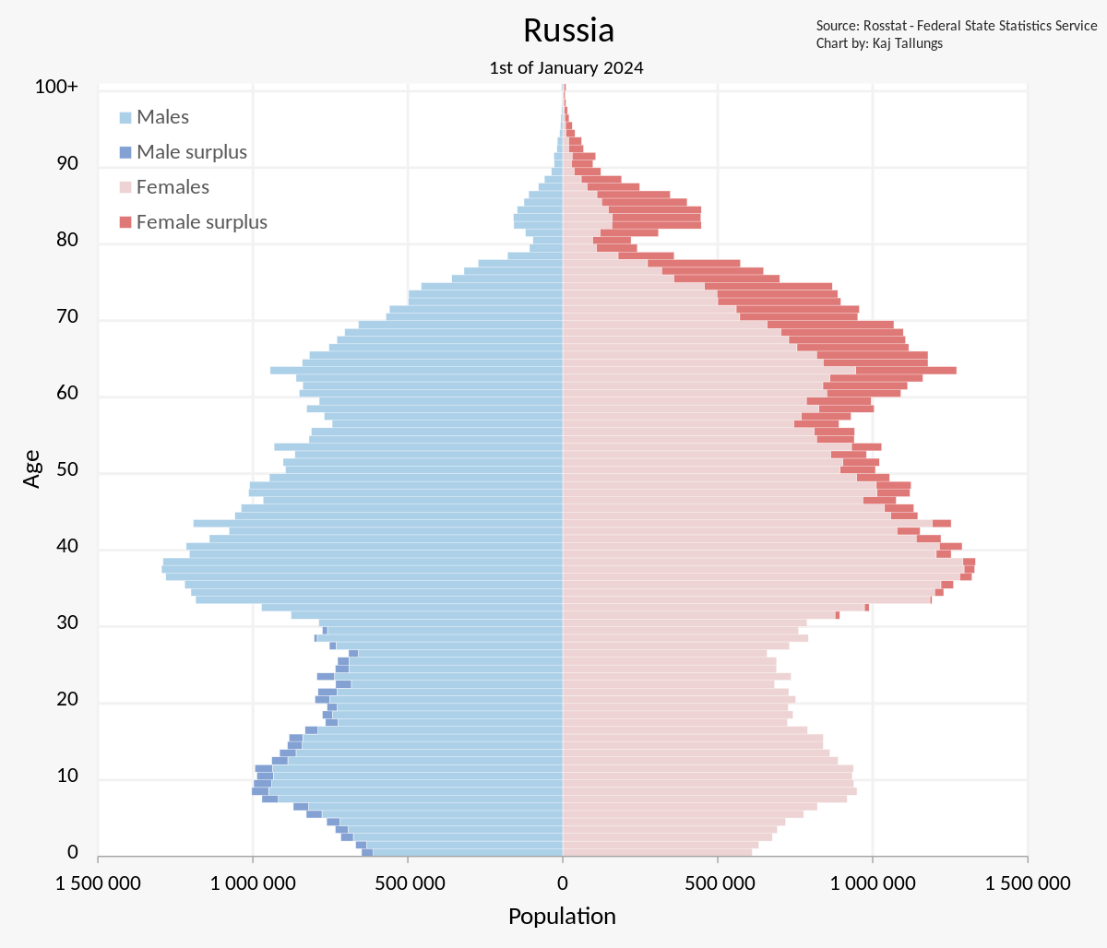
- Показатель разбиения: пол, возрастные группы, численность населения, излишек/недостаток представителей одного пола относительно другого.
- Цель декомпозиции: визуально представить и проанализировать состав населения страны по полу и возрасту, чтобы определить структуру населения и его демографическую историю, выявить демографические тенденции.
- Вид декомпозиции: структурная.
- В данной пирамиде 1 уровень декомпозиции. Сама диаграмма считается уровнем 0. Возраст и Пол - два независимых друг от друга признака, которые образуют уровень 1 (Если бы диаграмма была иерархической, то пришлось бы выбирать между Возрастом и Полом в вопросе распределения между уровнями 1 и 2).
- Порядок построения демографической пирамиды:
  - Собрать данные по численности и полу населения за определенный период времени.
  - Выбрать шаг для отображения возрастных интервалов.
  - Сформировать координатную систему.
  - Разделить диаграмму по половой принадлежности (мужчины слева, женщины справа).
  - Построить зеркальные столбцы, отражающие симметричность численности населения обоих полов.
  - Добавить визуализацию излишков того или иного пола в зависимости от показателей.
  - Оформить заголовки, подписи, легенду диаграммы.

